Időszaki áttekintő
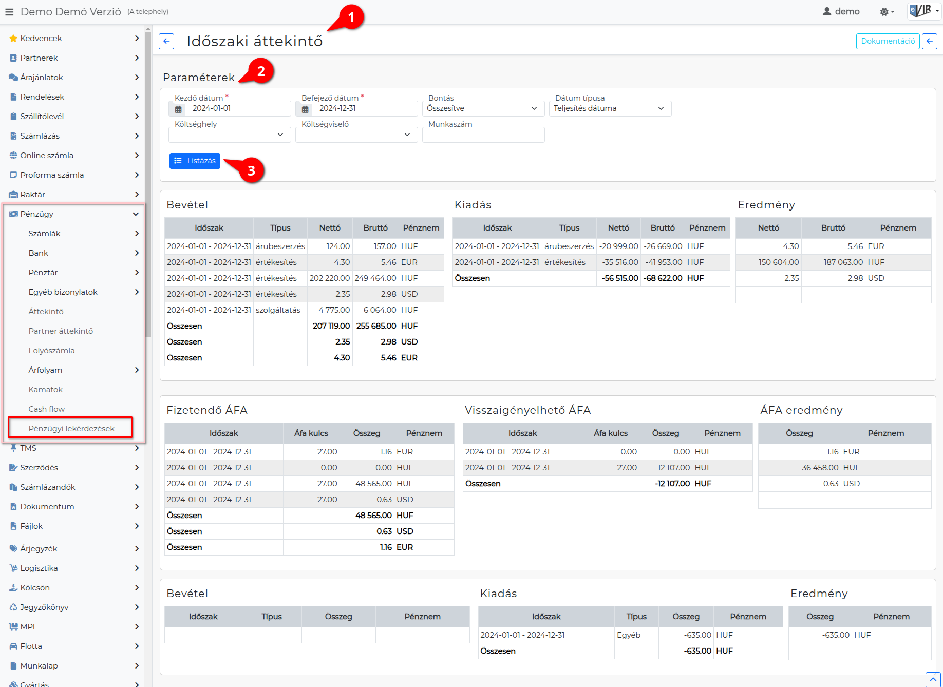
- A Pénzügy → Pénzügyi lekérdezések menüpont alatt az Időszaki áttekintő linkre kattintva lehet tetszőleges időszakot áttekintő pénzügyi adatok lekérdezésének szűrő feltételeit beállítani.
- Paraméterek:
  - Kezdő dátum: Az adatgyűjtés kezdő időpontja.
  - Befejező dátum: Az adatgyűjtés végének dátuma.
  - Bontás: A lista milyen időszakonként jelenítse meg az adatokat.
    - Összesítve
    - Éves
    - Havi
  - Dátum típusa: Szűrő a dátum típusa szerint.
    - Kiállítás dátuma
    - Teljesítés dátuma
    - Fizetési határidő
    - Elszámolási időszak
  - A Költséghely modul és a törzsadatokba rögzített adatoktól függően a következő mezők is használhatók a szűrés beállításához:
  - Költséghely
  - Költségviselő
  - Munkaszám
- | Listázás | Megjeleníti a szűrési feltételek alapján, a kiválasztott adatok alapján szűrt listákat.
- Az eredmény három blokkból áll:
  - Bevétel / Kiadás / Eredmény: A kiállított (vevői) és beérkezett (szállítói) számlák nettó és bruttó összegei, időszakonként és bizonylattípusonként bontva, valamint ezek egyenlege.
  - Fizetendő ÁFA / Visszaigényelhető ÁFA / ÁFA eredmény: A számlák ÁFA-tartalmának összesítése ÁFA-kulcsonként.
  - Egyéb pénzügyi bizonylat – Bevétel / Kiadás / Eredmény: Az egyéb pénzügyi bizonylatok összesítése.
Kapcsolódó oldalak:
- Pénzügyi lekérdezések
- Pénzügyi top lista
- Partner lekérdezés
- Forgalom partnercsoportonként
- Számla nyilvántartás
- Számla, bizonylat küldés e-mailben

